Univerzita Palackého

Pedagogická fakulta

SEMINÁRNÍ PRÁCE

Didaktika mateřského jazyka

Téma: ě/je na morfologickém švu

Vypracovala: Marie Maliňáková
Obor: Učitelství pro 1. stupeň
Vyučující: Mgr. Veronika Krejčí
Datum: 21. 3. 2013

1.

Doplň ě/je a spoj s podstatnými jmény:

ob__tavý |  | balík
zp__vavý |  | do dvora
ob__mný |  | člověk
ob__vné |  | obor
v__zd |  | pták
v__dní |  | přítel
v__rný |  | cesty
b__žecká |  | lístek
ob__d |  | v restauraci
ob__dnací |  | dráha
ob__tí |  | od maminky

(vlastní)

2.

Doplň do vět objet, oběd, oběť, objetí, oběti a obětí:

Chtěla bych _______ celý svět, až budu velká.
Před soudem vystoupila ________ trestného činu.
Viděla jsem v televizi dokument o dětských ________ války.
Mám chřipku. Je to pro mě velká _______ jít do práce.
Musel jsem _______ místo nehody. Proto jsem přijel pozdě.
Necítím se být _______. Proto se ke mně nechovej tak šetrně.
V naší rodině klademe důraz na ________. Je to pro nás takový rituál.
Co bude na _______?
Jeho _______ je velmi silné.
Bez újmy jsem ______ tuto překážku.

(vlastní)

3.

Doplňte ě nebo je a způsob psaní odůvodněte. Některá doplněná slova napište.

Zajímavý příb__h, ptačí zp__v, vysoké nap__tí, průb__h vyučování, zv__davý chlapec, p__kná látka, vonné kv__ty, ztráta v__domí, vytrvalý b__žec, mistr sv__ta, zrakový v__m, cenný ob__v, ob__ti dopravní nehody, přátelské ob__tí, v__zd do dvora, ob__vit pachatele, V__rka a B__tka, pov__domý člověk, ob__mný balík, ob__vení Austrálie, v__l do garáže, vysoký v__k, v__rný pes, lovná zv__ř, jasná hv__zda, chutný ob__d, ob__l náměstí, v__l na zahradu, dobrý člov__k, výb__h dobytka, důležitý ob__v, v__li jsme na dálnici, v__říme v lidský rozum.

(Zdroj: Český jazyk v sešitech pro 1. stupeň ZŠ, nakladatelství FORTUNA, 1993)

4.

- Doplň neúplná slova.

Který ob__vitel ob__vil Ameriku?
Nap__tí v místnosti by se dalo krájet.
Ve škole jsme četli článek o nov__ ob__vené komet__.
Medv__di jsou nejv__tší šelmy.
Slyšel jsem prozp__vovat p__nkavu.
To je otázka sv__domí a dův__ry.
Doma p__stuji v__tšinu zeleniny.
Včera jsem četla ob__žník.

(vlastní)

5.

Vyber správnou možnost:

- Jaký má ten bazén a) oběm b)objem c) objěm.
- Nedělej z toho a) vědu b) vjědu c) vjedu.
- Během autonehody přišel o a) vjedomí b)vjědomí c) vědomí.
- Ten objezd musíš a) objet b) oběd c) obět.
- Maminka uvařila moc dobrý a) obět b)objed c) oběd.
- Tam nemůžeme! Je tam zákaz a) vjezdu b) vězdu c) vjesdu.
- Vždy mi pomůže mámino a) obětí b) objetí c) objětí.
- Máš už na to a) věk b)vjěk c) vjek.

(vlastní)

6.

Diktát

Mami, co budeme mít dnes k obědu? Děti kráčely po pěšince do lesa. Věrka objela překážku, která se jí objevila v cestě. Zjevil se mi duch tety Kateřiny. U studny stálo vědro na vodu. Hvězdáři objevili novou planetu. Po městě chodím výhradně pěšky. Zítra nemohu, jsem objednaná k zubaři. Co to do tebe vjelo? Tato věta má podmět i přísudek. Vysvětlete význam věty. Jeho vědecké bádání přineslo nové objevy. Ve vjezdu se objevilo pěkné nové auto. Oběhni devětkrát stadion! Běta je hodný a obětavý člověk. V cukrárně jsem si dala věneček a větrník.Večer se na obloze objevily hvězdy. Kdy byla objevena Amerika? S napětím jsem sledoval hokejový zápas. Vlak vjel do tunelu. Pošta nám dodala objemný balík.

(vlastní)

7.

- doplň ě nebo je
- daná slova vyhledej v osmisměrce

B | D | L | V | Ě | D | A | O | H | O | D | A
T | Ě | K | Ě | V | A | E | B | E | L | F | D
Ě | B | Ž | T | Y | N | A | Ě | Z | D | S | I
S | O | O | E | A | I | C | Ť | V | Ě | T | A
U | B | B | V | T | Š | P | V | Ě | Ř | I | T
N | J | J | J | I | T | O | U | D | C | K | D
Z | E | E | Z | E | Ě | C | C | A | E | V | O
T | D | Z | O | J | V | T | H | V | Ž | J | T
U | N | D | B | S | Ě | I | E | Ý | Ě | E | E
J | A | D | J | H | V | V | T | L | B | Z | Š
M | T | M | E | D | V | Ě | D | Q | E | D | Ě
T | Y | Z | T | M | A | Z | T | H | W | A | V

b__žet ob__vit zv__davý v__řit
v__tev v__tšina sv__t v__zd
ob__d poctiv__ ob__zd v__ta
v__da ob__dnat v__k b__žec
ob__ť medv__d ob__t v__šet

(vlastní)

8.

V osmisměrce se skrývají slova s kořenem JEV. Najdeš je všechny?

O | H | V | U | Q | I | C | É | J | P
B | B | Ý | P | I | Á | Z | F | Í | I
J | M | J | S | Z | J | E | V | N | Ý
E | Ě | E | E | E | E | A | P | E | D
V | S | V | V | V | V | Ř | R | V | Č
N | D | E | O | Z | I | Č | O | E | O
Ě | N | V | B | U | Š | T | J | J | K
Ý | OU | E | J | O | Ť | I | E | Z | H
V | Y | J | E | V | E | N | V | L | C
F | N | B | V | C | Š | F | I | Y | E

(vlastní)

9.

Ve cvičení vyhledej a oprav chyby:

Řidič měl vjedět, že je sem vězd zakázán.
Vyhrál jsem soutěž ve sbjěru papíru.
Věl do vesnice.
Vjeřil v Boha, že ho zachrání.
Dostali jsme novou obědnávku na spotřební zboží.
Neosvjetlené auto bylo nebezpečné.
Mrazy si vyžádaly objeti na životech.
Povjesil jsi ten obraz na zeď?
Nejězdi tam! Je to úzký vězd!
V tělocviku jsem objehla sedmkrát hřiště.
Oběm této nádoby je 5 litrů.
Viděla jsem duch nebo jemu podobné zjěvení.
Oběvil velmi staré mince.
Objetoval se pro dobro ostatních.
Kdo jsi, zjěve?
Vjera věla autem do příkopu.
Objehni všechny známé, ať taky ví tu novinu!

(vlastní)

10.

Po třídě jsou rozmístěny obrázky a jejich názvy. Najdi je, spoj dvojice a správně doplň ě nebo je:

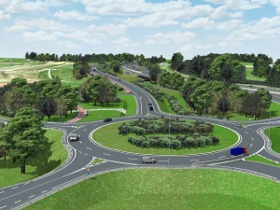

OB__T OB__D

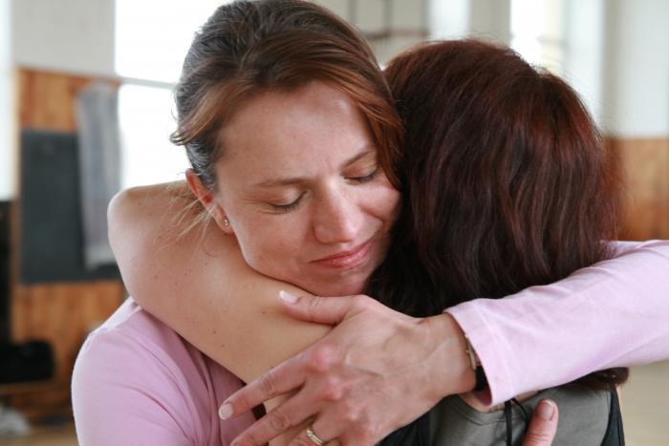
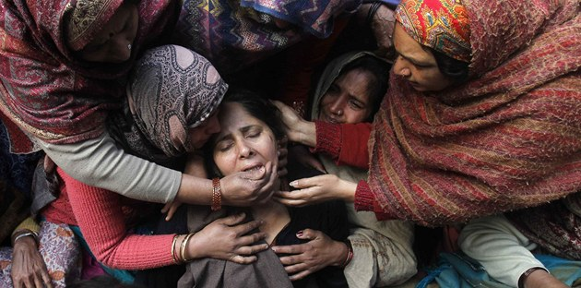

OB__TÍ OB__Ť

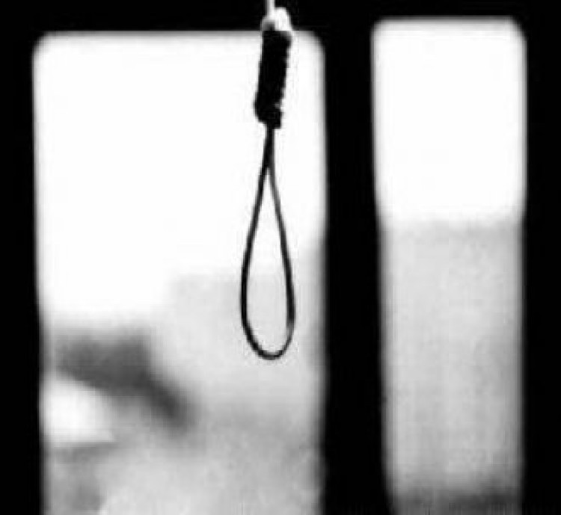
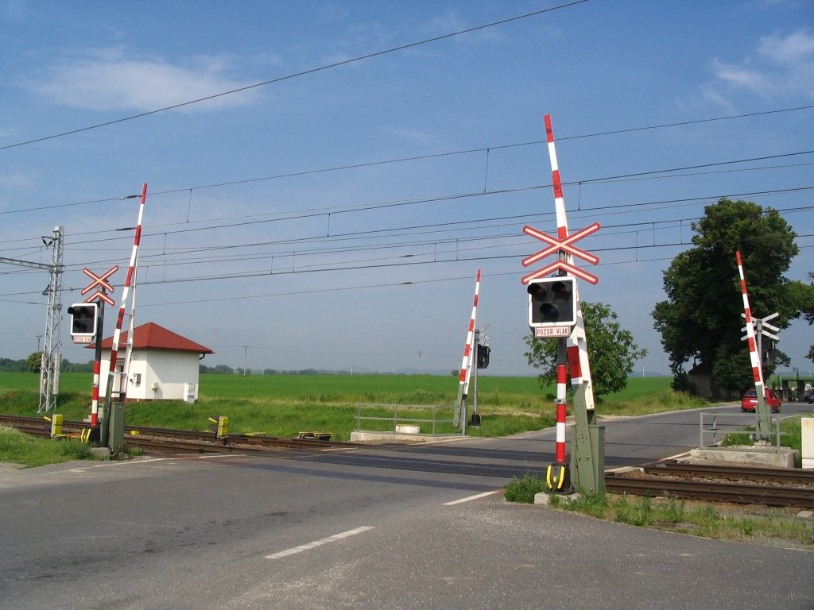

OB__SIT SE VLAKOVÝ PŘE__ZD

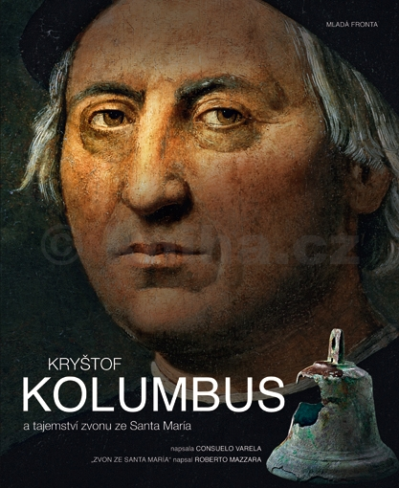
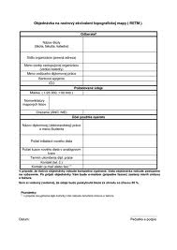

OB__VITEL OB__DNÁVKA

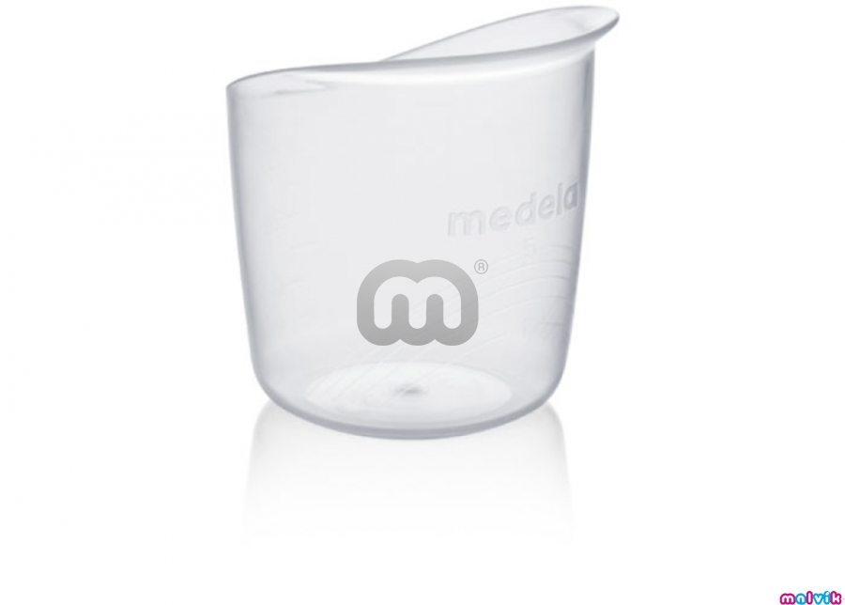
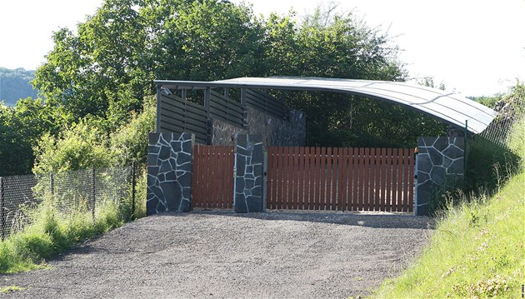

OB__M V__ZD

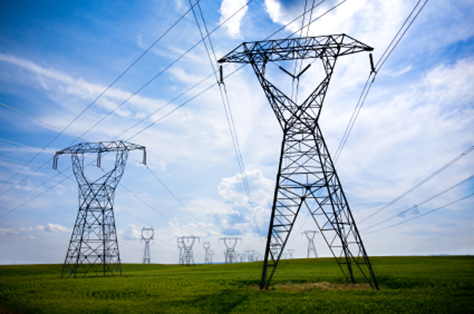
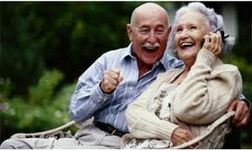

NAP__TÍ V__K



B__ŽEC

(vlastní)

